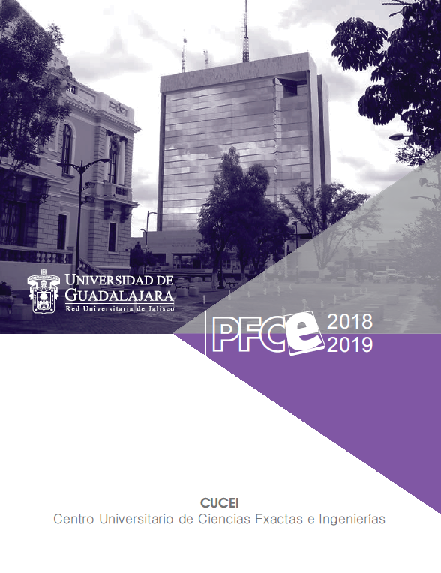
Análisis de la autoevaluación académica

1. Análisis de cobertura con equidad
Este análisis es de ámbito institucional

2. Análisis de programas de estudios flexibles e integrales
La DES cuenta con programas de estudio flexibles e integrales que permiten atender las exigencias del mercado laboral, organismos acreditadores y evaluadores, tanto nacionales como internacionales, con calidad. En el año 2011 se dio inicio al proceso de reforma curricular y la diversificación de la oferta educativa a través de la creación de nuevos programas de pregrado y el fortalecimiento de los programas de posgrado.
Los resultados respecto a la flexibilidad curricular, se analizarán a través de la evaluación y seguimiento de la reforma curricular así como los sistemas de gestión implementados en el centro universitario. Reconocemos que, por las características de nuestras disciplinas, se requiere de un amplio esfuerzo respecto de la infraestructura física y el equipamiento de los laboratorios, así como mejorar la vinculación y acciones de interacción con el sector social y productivo.

3. Análisis de enseñanzas pertinentes y en contextos reales.
Respecto a las enseñanzas pertinentes se observan avances importantes, en nuestra capacidad respecto a infraestructura y recursos humanos (alumnos, académicos, investigadores y administrativos), sin embargo también se presentan una serie de problemas estructurales organizativos y normativos que debemos resolver para desarrollar nuestro potencial y aprovechar las oportunidades en temas como transferencia de tecnología, vinculación con la empresa, generación de patentes, desarrollo de proyectos y seguimiento de la formación integral.

4. Análisis de las Tecnologías de la Información y Comunicación
La infraestructura de las tecnologías de la información y comunicación (TIC), a través de los apoyos recibidos de los PRODES, así como recursos autogenerados y propios de la Institución, se ha favorecido con la instalación de servidores, antenas y puntos de acceso para dar cobertura a las necesidades de la comunidad universitaria. Aun así, por el tipo de disciplinas que se ofrecen, con impacto en la ciencia y tecnología, los equipos y la capacidad del ancho de banda de la red deben aumentar, esto forma parte de los Proyectos PROGES, y es prioridad para el uso de los recursos propios de la institución.

5. Análisis de la Internacionalización
Un reto más en la DES es la internacionalización. Si bien la cooperación internacional ha tenido muchos apoyos especialmente en las áreas de Ciencia, Tecnología, Ingeniería y Matemáticas (STEM, por sus siglas en inglés), se perciben grandes retos en temas de apoyos económicos, flujo de recursos financieros y humanos, esto debido a los cambios y la incertidumbre que enfrentan los escenarios mundiales en temas de política exterior, economía, migración, sociales y de seguridad. Cabe mencionar que la internacionalización no se resuelve únicamente con movilidad, el uso de las tecnologías de la información y la comunicación, por ejemplo, coadyuvan a cerrar brechas en materia de internacionalización en los ámbitos de la ciencia y la tecnología.
Una problemática importante que se está abordando es el aprendizaje del idioma inglés como aspecto estratégico para desarrollar la cooperación académica y la sinergia con otras instituciones. Al respecto se han implementado programas para el aprendizaje del idioma y la movilidad internacional.

6. Análisis de la Vinculación académica
En el marco de la sociedad del conocimiento, las IES se han transformado en organizaciones vitales para el desarrollo económico y social. En este contexto la DES, debido a su potencial científico, tecnológico y la capacidad de innovación de su personal académico, tiene una enorme responsabilidad para coadyuvar a la resolución de las problemáticas de su entorno a través de la investigación y la prestación de servicios, lo cual implica desarrollar acciones que promuevan la cooperación y coordinación con distintas entidades tanto del sector público como privado.

7. Análisis de la capacidad y competitividad académica
Dentro de la capacidad académica de la DES, destacan los 200 académicos miembros del Sistema Nacional de Investigadores (SNI) y los 363 académicos con reconocimiento de perfil PRODEP, que representan el 66% de los PTC, quienes generaron 446 productos de investigación de buena calidad en el año 2016.
Respecto a los Programas Educativos, 94% de los posgrados son reconocidos por el PNPC; dos de ellos, la Maestría en Ciencias en Ingeniería Química y el Doctorado en Ciencias en Física, cuentan con el nivel de competencia internacional del PNPC-CONACYT. De los PE de licenciatura, 13 son reconocidos por su calidad, es decir, el 95% de la matrícula de licenciatura se encuentra inscrito en un programa de calidad. Se entiende así que la competitividad es una de las fortalezas del centro, no obstante reconocemos que mantener e incrementar estos indicadores requiere de redoblar esfuerzos para dar continuidad a la productividad científica, asegurar la calidad, incrementar la incorporación temprana a la investigación y continuar con la pertinencia de los PE.
Otra fortaleza de la DES es el reconocimiento que tiene en el occidente del país en el campo de las ciencias exactas e ingenierías. Debido a las disciplinas que imparte y su compromiso con la sociedad, se enfrenta a grandes retos para mejorar los indicadores de desempeño escolar (deserción, aprobación, egreso y titulación), el seguimiento de egresados, fortalecer los programas de sustentabilidad y medio ambiente.

8. Análisis de la formación integral del estudiante
En la DES las principales acciones que aportan elementos a la formación integral del estudiante son actividades deportivas, culturales, movilidad estudiantil y de divulgación de la ciencia, que se complementan a través de las opciones de internacionalización y el seguimiento de tutores. Es necesario incorporar y fortalecer este tipo de programas dentro de los planes y programas de estudio que se ofrecen en este centro universitario como una vía para la formación integral de los estudiantes.

9. Análisis de evaluación de la gestión
Este análisis es del ámbito institucional

10. Análisis de la capacidad de física instalada
Este análisis es del ámbito institucional

11. Análisis de los problemas estructurales
Este análisis es del ámbito institucional

12. Análisis de la Igualdad de género
Las acciones que se realizan respecto a equidad de género se dan de forma aislada, por lo cual son insuficientes teniendo en cuenta las tendencias que existen en la comunidad y sociedad. Cabe mencionar que se redoblarán los esfuerzos por sensibilizar a la comunidad de la DES acerca de la importancia de la equidad de género y el impacto que esta conlleva. Las estrategias a seguir van desde programas de difusión, estudios de género, conferencias y talleres, por mencionar algunas. Además de formar profesionistas con competencias de trabajo en equipo y profesionalismo que demandan los empleadores.

